Oficio Nº19.763

rrp/cga

S.64ª/372ª

VALPARAÍSO, 12 de agosto de 2024

Tengo a honra comunicar a US. que la Cámara de Diputados, en sesión del día de hoy, a solicitud del diputado Miguel Mellado Suazo, acordó remitir en primer lugar a la Comisión de Economía, Fomento; Micro, Pequeña y Mediana Empresa; Protección de los Consumidores y Turismo el proyecto que modifica el decreto ley N° 825, de 1974, sobre Impuesto a las Ventas y Servicios, para establecer la obligación de informar el monto de las propinas recibidas por los trabajadores, correspondiente al boletín N°17.037-05.

Una vez despachado por aquella Comisión se remitirá el referido proyecto a la Comisión que US. preside.

En consecuencia, para el cumplimiento del propósito antes señalado, se ha solicitado a la Comisión de Economía, Fomento; Micro, Pequeña y Mediana Empresa; Protección de los Consumidores y Turismo que remita el expediente de tramitación del proyecto, en su oportunidad, a la Comisión de Hacienda.

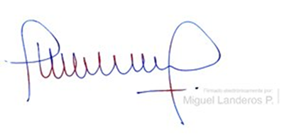Lo que pongo en vuestro conocimiento, por orden de la señorita Presidenta de la Cámara de Diputados, y en virtud del referido acuerdo.

MIGUEL LANDEROS PERKIĆ

Secretario General de la Cámara de Diputados